【选择题】

依据国家区域发展新格局，我国将依托黄金水道，建设长江经济带。读图，完成下列小题。

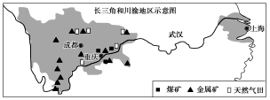

1. 与长三角地区相比，川渝地区发展的优势条件是( )

①水陆交通便利            ②矿产、水能等资源丰富

③土地和用工成本低        ④技术力量雄厚

A. ①② B. ①③ C. ②③ D. ③④

1. 为推动长江流域的综合开发，图中阴影所示两区域在生态安全方面可以开展的合作是( )

A. 航道建设 B. 西电东送 C. 劳务输出 D. 水土保持

1. 在长江三角洲产业分工协作方面，上海应重点发展( )

A. 国际金融、文化创意、对外贸易B. 机械制造、服装制造、石油化工  
C. 原料重化工业、现代农业、旅游业D. 高端装备制造、临空经济、仓储业

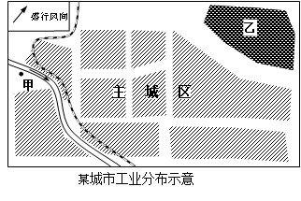读右图，完成下题：

4. 适宜在甲地布局的工业是

A. 电镀厂 B. 自来水厂

C. 印染厂 D. 污水处理厂

5. 该市计划在乙地建设重工业区，主要是为了

A. 接近铁路 B. 减轻环境污染

C. 靠近河流 D. 便于职工生活

6. 下图是“工业区位选择模式图”，其中线段长短表示影响程度的大小。下列工业部门与甲、乙、丙、丁四图相符的是（   ）

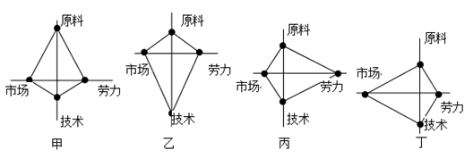A. 家具制造厂.航天工业.水产品加工厂.啤酒厂  
B. 甘蔗制糖厂.微电子工业.制鞋厂.印刷厂  
C. 炼铝厂.毛绒玩具厂.玻璃厂.石油加工工业  
D. 食品厂.服装厂.饮料厂.电子装配厂

7. 下列各组工厂之间具有投入——产出联系的是

A. 服装、鞋帽、雨伞、包带 B. 家具、纺织、食品、印刷

C. 纺织、织布、印染、服装 D. 汽车、水泥、农机、化肥

大数据产业园是大数据企业走向产业化道路的集中区域。2019年2月河北邢台市牵手我国W公司启动建设大数据产业园，园区依托“互联网+大数据”技术，双方将共同打造立足河北、辐射京津冀的产业园。据此完成下列题。

8. W公司属于

A. 原料指向型 B. 技术指向型 C. 市场指向型 D. 劳动力指向型

9. 最适宜在该产业园区落户的企业是

A. 机器人制造 B. 家具制造 C. 手机组装 D. 精细化工

义乌人从乾隆年代就有挑担外出鸡毛换糖的传统．义乌已经被公认为规模最大，商品最丰富，聚集效应强大，辐射有力的全国最大的小商品物流中心，周边的地区有四万多家小商品企业。回答下题。  
10. 义乌及周边的地区有四万多家小商品企业，这些企业集聚的原因有

①充分利用基础设施②企业间加强信息交流③共同使用劳动力④接近能源⑤科技发达

A. ①②③ B. ①②④ C. ③④⑤ D. ②③⑤